ÔN TẬP CHƯƠNG II
- Tìm các giá trị của m để hàm số bậc nhất y = (m −2) x + 1, y = (m−2)x + 1 là hàm số đồng biến.
- Tìm các giá trị của m để hàm số bậc nhất y = (m + 1) x − 4 là hàm số nghịch biến.
- Tìm a để các hàm số bậc nhất y = (a + 1)x – 2 và y = (3 − a)x + 2 có đồ thị là những đường thẳng song song.
- Tìm a để các hàm số bậc y = (2a + 2) x + a + 4 và y = (2 − 2a)x + 4 −3a có đồ thị là những đường thẳng trùng nhau.
5. a) Tìm a để các hàm bậc nhất y= (2a + 1)x – 1 và y = (3 + a)x + 2 có đồ thị là những đường thẳng cắt nhau.
b) Cho hai đường thẳng (d₁): y = mx – m + 2
(d₂): y = (m−3) x + m.
Tìm m để (d₁) và (d₂) cắt nhau tại điểm trên trục tung.
6. Cho hai hàm số y = x + 3, y= –x + 3 có đồ thị lần lượt là các đường thẳng (d₁) và (d₂)
a) Tìm tọa độ giao điểm A của hai đường thẳng nói trên. Tìm các giao điểm B, C của (d₁) và (d₂) lần lượt với trục Ox.
b) Tìm góc tạo bởi (d₁) và (d₂) lần lượt với trục Ox.
c) Tính chu vi và diện tích của tam giác ABC.
7. Cho ba đường thẳng (d₁): y = 3x
(d₂): y = x + 2
(d3): y = (m−3) x + 2m + 1.
Tìm m để ba đường thẳng đồng quy.

TÍNH CHẤT HAI TIẾP TUYẾN CẮT NHAU
- Định lí:
Nếu hai tiếp tuyến của một đường tròn cắt nhau tại một điểm thì:
- Điểm đó cách đều hai điểm.
- Tia kẻ từ điểm đó đi qua tâm là tia phân giác của góc tạo bởi hai tiếp tuyến.
- Tia kẻ từ tâm đi qua điểm đó là tia phân giác của góc tạo bởi hai bán kính đi qua các tiếp điểm.
2. Đường tròn nội tiếp tam giác:
- Đường tròn nội tiếp tam giác là đường tròn tiếp xúc với ba cạnh của tam giác, còn tam giác gọi là ngoại tiếp đường tròn.
- Tâm của đường tròn nội tiếp tam giác là giao điểm của các đường phân giác các góc trong của tam giác
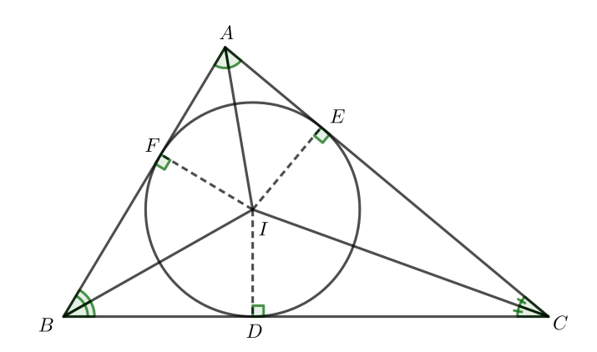
3. Đường tròn bàng tiếp tam giác
- Đường tròn bàng tiếp tam giác là đường tròn tiếp xúc với một cạnh của tam giác và tiếp xúc với các phần kéo dài của hai cạnh kia.
- Tâm của đường tròn bàng tiếp trong góc A là giao điểm của hai đường phân giác các góc ngoài tại B và C, giao điểm này cùng nằm trên đường phân giác góc A
- Với một tam giác, có ba đường tròn bàng tiếp.
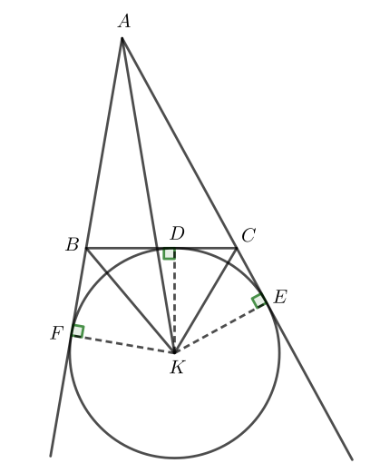

BÀI TẬP
Bài 1: Cho đường tròn (O), điểm A nằm ngoài đường tròn. Kẻ các tiếp tuyến AM, AN với đường tròn (M, N là các tiếp điểm).
a, Chứng minh rằng OA ⊥ MN
b, Vẽ đường kính NOC. Chứng minh rằng MC//AO.
c, Tính độ dài các cạnh của tam giác AMN biết QM=3cm, OA=5cm.
Bài 2: Cho nửa đường tròn tâm O đường kính AB. Gọi Ax, By là các tia vuông góc với AB (Ax, By và nửa đường tròn thuộc cùng một nửa mặt phẳng bờ AB).Gọi M là điểm bất kì thuộc tia Ax. Qua M kẻ tiếp tuyến với nửa đường tròn, cắt By ở N.
a, Tính số đo góc MON.
b, Chứng minh rằng MN = AM + BN.
c, chứng minh rằng AM.BN = R² (R là bán kính của đường tròn).

